Nama : Haris Adiyatma Farhan

NIM : A11.2019.11669

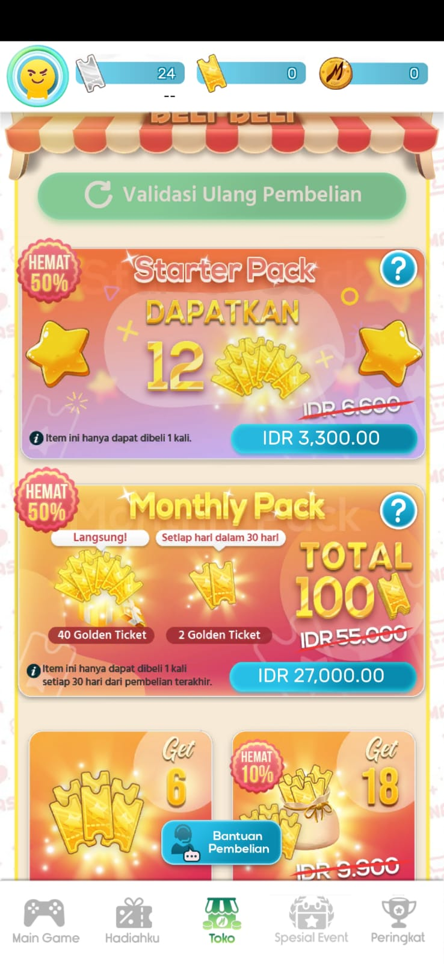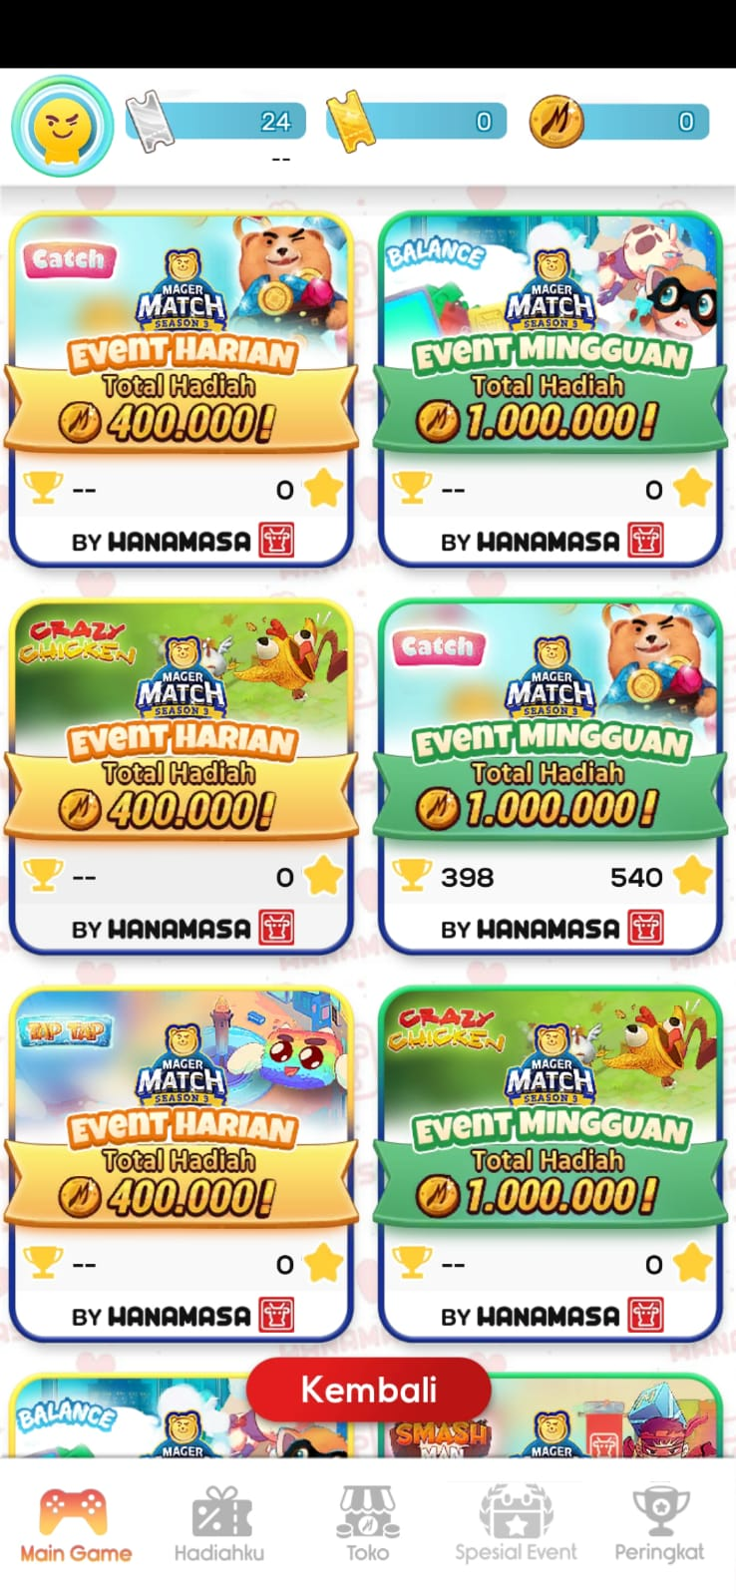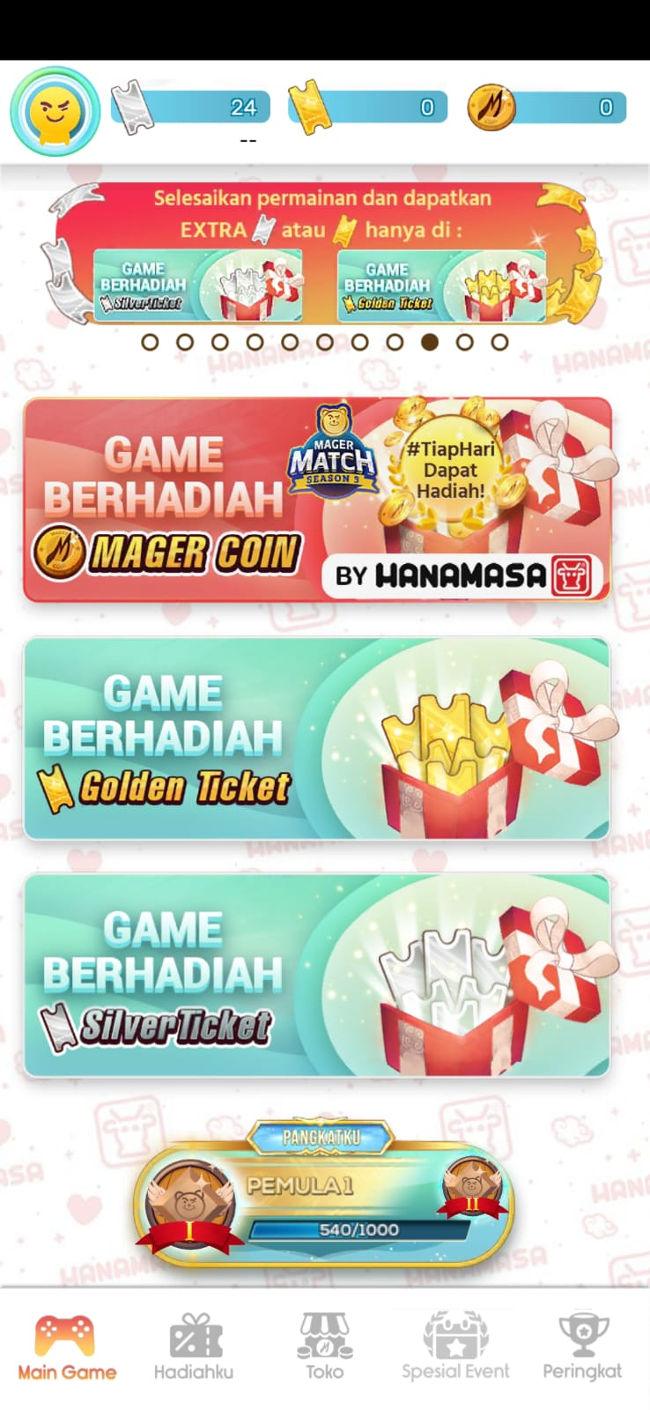Kelas : A11.4508

Fitur :

-Tutorial

Terdapat tutorial pada awal pengguna baru dan memiliki tutorial pada setiap permainan yang ada serta pada menu masing masing terdapat tutorial tersendiri

-Level-Up

System level up di ambil dari banyak nya score yang di dapat pada setiap game yang di main kan semakin banyak scrore yang di dapat makan level akan naik sesuai dengan banyak nya score yang di dapat

-Score

Point atau rewerd yang di dapat pada saat bermain game yang di sediakan dan system score pada setiap game berbeda sesuai dengan kesulitan game

-Variasi Game dan Musuh

Memiliki model Game atau permainan yang berbeda beda dan tingkat kesulitan serta musuh atau rintangan yang berbeda

-PowerUp

Fitur pembantu pemain atau system menambah kekuatan pemain pada saat tertentu dan membeli item

-Mode Jackpot

Mode di mana saat pemain berhasil melakukan combo atau mendapat score tampa terputus

-Health serta Bonus round

Pada saat health 0 atau player mati dev menyediakan Bonus round dengn cara menonton iklan secara geratis yang berhadiah bonus round atau nyawa

-Daily Reward

Player dapat mendapatkan reward secara gratis dengan login harian

-Death Menu

Berisikan total score

Sebab Aplikasi ini banyak di download :

-Game F2P dimana player tidak perlu membeli untuk bisa meng akses seluruh fitur

-Memberikan Profitable untuk player tampa harus melakukan top-up

-Mudah Di mainkan

-Data pribadi aman

-Memiliki Banyak Fitur Menarik dan Memberikan Profit Pada player

-Tidak Merugikan Player

-Memiliki Desain yang Menarik